VaderKracht Centraal, nr. 8 December 2022

Versie 22-12-2022

**© Bob de Raadt Freelance Contextueel Maatschappelijk Werker – Methodisch Ouderbegeleider – Pastoraal counselor - lid Connect2Grow > Connect2Fathers/Fathers4Fathers – Auteur/boekenrecensent – Assistent onderzoek Verloskunde-Gynaecologie Erasmus MC Sophia – Gastdocent Erasmus MC Academie - ROTTERDAM.** [**www.bobderaadt.nl**](http://www.bobderaadt.nl)

@ [bobderaadt@live.nl](mailto:bobderaadt@live.nl)

Ook op: LinkedIn – Instagram – You Tube: <https://youtu.be/y9WX_gspePw>

+ https://www.youtube.com/channel/UC1XmtqO6KlofGRFNGlqNakQ

### Inhoudsopgave:

* Agenda (pag. 2)
* Publicaties (pag. 2)
* Berichten (pag. 2)
* Hartelijk Verbonden, vaderavonden (pag. 3).
* Preconceptiezorg (PCZ), aandachtspunten (pag. 6)..
* Inzet en christelijk geloof (blog CGMV, nr. 5); pag. 8.
* Hart en hartintelligentie: verkennende notities (pag. 10).
* De schijf van 5 m.b.t. vaderschap (deel 3); pag. 11.
* Recensie: **Gewoon papa, over aardse papa’s en hun volmaakte hemelse vader.** 1e jaargang, 2022, nr. 2: Thema ‘Ingewikkeld’ (pag. 15).
* <https://www.ouderscentraal.nl/snij-vaderschaamte-de-pas-af> (pag. 17).

Agenda:

* 10-01-2023, van 16.00-21.30 uur; 2e Hertgang bijeenkomst, vaders-voor-vaders, met Hartelijk Verbonden, te Halsteren, Landgoed de Hertgang. Van te voren opgeven. Zie: <https://www.hartelijkverbonden.nl/blog/toegewijd-struikelen-echte-vaders-gezocht/>
* 16 januari 2023, 20.00 uur: VaderGids-avond (3e), in het gebouw van VEG De Ark, Gorinchem. Inloop vanaf 19.45 uur.

Publicaties:

* *‘Vaderschapskennis’,* nr. 10; vindplaats: [www.bobderaadt.nl/vaderschapskennis.php](http://www.bobderaadt.nl/vaderschapskennis.php)
* <https://www.cgmv.nl/blog/tijd-na-je-pensioen> (blog nr. 5.).

Berichten:

* Het is een prachtig boek: *De jongen, de mol, de vos, en het paard*, van schrijver en tekenaar Charlie Mackesy. Een boek om vaak ter hand te nemen: leerzaam, eenvoudige wijsheid, mooie uitspraken, teder en relationeel. Met prachtige tekeningen. Eerst was er een zwart-wit uitgave (soms met gekleurde tekeningen). Nu is er een gekleurde editie verschenen en is er een animatiefilm, die op eerste Kerstdag op de BBC in première gaat. Mooie uitspraak is: “Wat wil je worden als je groot bent?”, vroeg de mol. “Lief”, zegt de jongen. “Mmm”, zei de mol. “Er gaat niets boven lief zijn. Stilletjes overstijgt dat alles”. [[1]](#footnote-1)

Ik heb de volgende recensie over dit prachtige boek geschreven:

“Recensie

*De jongen, de mol, de vos en het paard* – Charlie Mackesy (vertaling door Arthur Japin) – Uitg. KokBoekencentrum (2020)

*‘Als zich donkere wolken samenpakken ….. blijf doorgaan!”*

*‘Onthoud altijd dat je ertoe doet, jij bent belangrijk en er wordt van jou gehouden, en jij verrijkt deze wereld, zoals niemand anders dat kan’*.

Charlie Mackesy neemt je direct mee in zijn wereld. Hij herkent zich in de persoonlijke karakters die hij in dit boek geschapen heeft: de eenzame jongen, de kleine mol, de vos, die veel in zijn leven heeft meegemaakt en het grote paard. Bovenstaande zinnen staan in dit indrukwekkende boek: met daarin prachtige subtiele tekeningen, met wijze uitspraken van de mol en van het paard. Twee karakteristieke hoofdpersonen uit dit verhaal. Het boek stemt tot nadenken in deze hectische tijd. Het doet je glimlachen, het ontroert, bemoedigt in een zware tijd, biedt een uitgestoken hand naar de ander. Het boek schrijft – in een handschrift!!- over vriendschap, over toekomstperspectieven, over ontmoetingen, over het overwinnen van moeilijke situaties, over samenwerken en elkaar tot steun zijn. Prachtig verwoord en verbeeld. In een tijd waarin de zorg zwaar onder druk staat; waarin de zorg voor anderen, de solidariteit, het respect en de dienstbaarheid lijken te verschralen en dat de kloof tot de ander enorm groot lijkt te zijn, dan kun je je hart en je denkwereld ophalen aan dit boek. Dit verhaal, voor jong en oud, is voor alle dienst- en zorgverleners inspirerend en leerzaam. Met een prachtige, morele medemenselijkheid. Het betrekt je bij een wereld van medemenselijkheid, met doorgaande vriendelijkheid, tederheid, wijsheid en echte kameraadschap. Mackesy schetst een SAMENleving: ‘de ik & de ander’. Besef hoe belangrijk jij bent voor degene die jij verzorgt, troost, helpt, opzoekt, bemoedigt en ontmoet; en dat die ander belangrijk is voor jou als medemens. Als leidraad voor goede zorg en hulpverlening. Van harte aanbevolen.

(recensent: Bob de Raadt – medisch maatschappelijk werker)”.[[2]](#footnote-2)

* Citaat: “Een goede vader is een van de meest miskende, ongeprezen, onopgemerkte en toch een van de meest waardevolle bezittingen in onze samenleving” (Billy Graham)[[3]](#footnote-3).
* [www.Vaderzijn.com](http://www.Vaderzijn.com)
* Arktueel zondag 4 dec. 2022:

VaderKracht Centraal – betrokken vaderschap - Daddycation

\* Op maandagavond 16 januari 2023 vanaf 19.45 uur zal de volgende ‘VaderGids-avond gehouden  worden’. We staan kort stil bij de ‘schijf van 5 – vaderschap’. Het hoofdthema zal gaan over: het belang van discipline, gezonde grenzen stellen en wederzijdse communicatie. Soms echt een hoofdpijnpunt voor ouders. Een ‘mystery’-gast zal eigen ervaring delen en een aanzet voor reflectie geven. Vaders, bij deze van harte uitgenodigd en neem gerust een andere vader mee naar deze bijeenkomst.

\* In het november-nummer van *‘VaderKracht Centraal’,*nr. 7 staan verschillende onderwerpen beschreven: een boekreview: *Levensadem – Creatieve gedachten over de menswording* (auteur: Marja Meijers), aanvullende informatie over de ‘schijf van 5 voor vaders’, een blog en andere berichten (zie link).

\* Zie bijgaand persbericht (zie link). Vaders zijn van harte uitgenodigd voor deze bijeenkomst.

In Hem verbonden, Bob de Raadt.

&&&&&&&&&&&&&&&&&&&&&&&&&&&&&&&&&&&&&&&&&

Hartelijk Verbonden: [**https://www.hartelijkverbonden.nl/categorie/betrokken-vaderschap/**](https://www.hartelijkverbonden.nl/categorie/betrokken-vaderschap/) Vader zijn zoals God het heeft bedoeld. Hoe doe je dat anno NU? Kun je nog dankbaar vader zijn in een maatschappij waar vele vaders door scheiding een tweede plaats krijgen? Waar moeders het ouderschap invullen vanuit hun natuurlijke gevoel en de visie die ze heeft?

Vaders zijn onmisbaar! God schiep twee ouders om de reden dat zij elkaar aanvullen. Vaders kom maar weer op je plaats staan. De door God gegeven plek. Je vrouw en je gezin heeft jou hard nodig. Je mag God present stellen in je gezin zodat je kinderen leren zien wie God is. Kun je een mooiere taak bedenken in een cultuur die los van God wil leven?

Wil je bemoedigd en gesteund worden door andere vaders? Dan is deze avond speciaal voor jou.

De avonden zijn een drieslag. Je kunt elk moment instromen en je mag altijd blijven. Het thema herhaalt zich.

Avond 1: God als Vader, je eigen vader, jij als vader.

Avond 2: Wat heb je uit te delen en hoe doe je dat?

Avond 3: De waarde van een biddende man/vader.

**De data voor 2023 D.V. zijn:**

* 10 januari 2023
* 9 maart 2023
* 2 mei 2023
* 29 juni 2023
* 12 september 2023
* 23 november 2023

<https://www.hartelijkverbonden.nl/in-kwetsbaarheid-leren-dat-je-niet-volmaakt-hoeft-te-zijn/> Wat gebeurt er als je een groep willekeurige mannen bij elkaar zet, die één ding met elkaar gemeen hebben: dat ze vader zijn?  
Corrie heeft het aangedurfd mannen uit te nodigen om met elkaar in gesprek te gaan over dat gemeenschappelijke: vader zijn. Maar ook over nog iets gemeenschappelijks: beelddrager van God te zijn, en dat kwijt geraakt te zijn.

Onder begeleiding van Corrie en Bob de Raadt hebben we tijdens haar nieuwe programma ‘vaderschap’ nagedacht over de waarde van de Vader, je eigen waarde en de waarden die je je kinderen wilt meegeven.  
In alle kwetsbaarheid hebben we mogen leren dat we niet volmaakt zullen zijn. En ook hoe goed het is om juist dat te benoemen. Vooral ook naar je eigen kinderen.

Is Hartelijk Verbonden alleen voor vrouwen? Op deze avond bleek eens te meer hoe hartelijk vaders verbonden zijn aan vrouw en kinderen. Daarom al zijn deze avonden voor vaders mooie aanvullingen op het dienstpakket van Hartelijk Verbonden.

Om eens niet die grote, sterke, stoere vader te zijn, maar je kwetsbaarheid te delen met andere vaders, kan ik iedere vader deze avond aanbevelen. En anders: motiveer je man; want ook een vader is een mensenkind. Door je kwetsbaar op te stellen, word je sterker.

<https://www.hartelijkverbonden.nl/blog/betrokken-vaders-tweede-avond/> **Programma: Betrokken vaderschap – Daddycation – Vaders-voor-vaders.**

**Datum: Onderaan deze pagina vind je de knop ‘schrijf je in’ daar vind je ook de nieuwe data**

**Plaats/locatie: Stichting Landgoed De Hertgang – Klaverblokken 18 – 4661 HJ Halsteren.**

**Thema:** ***Wat heb jij om uit te delen aan jouw kinderen?***

**Training: Betrokken vaderschap – Daddycation – Vaders-voor-vaders**

Hartelijk-Verbonden biedt een programma aan voor mannen die als echtgenoten ook na willen denken over hun vaderschap. Over de groei en ontwikkeling als man en vader, de bloei en strijd in het vader-zijn, over belemmeringen, drempels en over hun ‘goede-vader’-ervaringen en capaciteiten, over ‘Daddycation’ (d.w.z.: toegewijd vader zijn), over patronen en stagnaties, over leerpunten en herstelwerk, betrokkenheid en toewijding. Het aantal bijeenkomsten is een drieslag, afhankelijk van de behoefte en ontwikkeling.

De [**eerste bijeenkomst**](https://www.hartelijkverbonden.nl/blog/toegewijd-struikelen-echte-vaders-gezocht/) werd door een aantal vaders bijgewoond. In het gesprek rond de vuurkorven vroegen zij enthousiast wanneer de volgende bijeenkomst zou zijn.

[**Lees hier hoe de avond ervaren wordt**](https://www.hartelijkverbonden.nl/in-kwetsbaarheid-leren-dat-je-niet-volmaakt-hoeft-te-zijn/)

**Over: ouderschap-partnerschap-vaderschap**

Moederschap komt vaker aan de orde. Moeders hebben zo hun eigen netwerk om ervaringen met andere moeders te delen. Vaderschap is nog te vaak een soort ‘ondergeschoven kindje’: weinig besproken, solistische invulling van vaderschap, moeilijk kunnen praten over gedachten en emoties, eerder in de ‘doe-stand’ dan in de ‘bespreek-stand’. En dat terwijl vaders eigenlijk best wel behoefte hebben om vanuit hun hartsverlangen na te denken en te praten over hun betrokkenheid en liefde voor hun kind(eren).

Dit programma nodigt vaders direct uit om stil te staan bij hun hartsverlangen, bij hun betekenis en toewijding aan hun kind(eren), hun echtgenote en aan het gezin. Om bij voorkeur  – samen met hun partner – bewuster inhoud en inbedding te geven aan hun betrokkenheid en toewijding als vader. Ook in de ‘vader-vader’-gesprekken tijdens de afgelopen bijeenkomst werden de deelnemers zich meer en meer bewust van hun waarde en hun waardevolle invulling van hun vaderschap. **De ontdekking van waardevolle vaders; een bron van zegen!**

**Werkvormen – programma**

In dit programma worden diverse werkvormen aangeboden: kennismakingsspel, individuele opdrachten, samen wandelen, stiltemomenten, studies over ouderschap/onderlinge communicatie, vaderschap & moederschap (betekenis, inhoud, verdieping en ‘ouderschap-in-actie’, werk- en groeipunten als vader/huiswerk).

**Wat leer je tijdens deze training?**

Tijdens deze bijeenkomst wordt ook aandacht besteed aan de christelijke context waarin ouders leven: God de Vader, welk beeld heb je van Hem? Wat is jouw persoonlijk vaderbeeld? Hoe wil jij vader zijn (belemmeringen en mogelijkheden)?

Bewustwording van je vaderschap en veranderpunten benoemen. Zicht krijgen op je waarde en op inspirerende waarden. Groei in man-zijn en in vaderschap.

**Begeleiders en sprekers**:

**Corrie Kole** (pastorale counseling, HartelijkVerbonden) en

**Bob de Raadt** (freelance contextueel maatschappelijk werker/vader & vadercoach).

Corrie Kole – HartelijkVerbonden: [**www.hartelijkverbonden.nl**](https://www.hartelijkverbonden.nl/);

@:  [**info@hartelijkverbonden.nl**](mailto:info@hartelijkverbonden.nl)

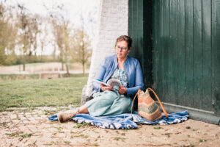

Bob de Raadt: [**www.bobderaadt.nl/vaderschap**.php](http://www.bobderaadt.nl/vaderschap.php)

– @: [**bobderaadt@live.nl**](mailto:bobderaadt@live.nl)



**Verdere informatie:**

**Plaats/locatie: Stichting Landgoed De Hertgang – Klaverblokken 18 – 4661 HJ Halsteren.**

Thema: een drieslag met opeenvolgende onderwerpen

**Programma: van 16.00 –  ± 21.30 uur; inloop om 15.45 uur.**

**Aantal deelnemers: max. 25.**

[**Schrijf je hier in voor een vaderavond!**](https://www.hartelijkverbonden.nl/categorie/betrokken-vaderschap/)

**Kosten van deelname: €59,95 (incl. BBQ en koffie/thee met …)**

&&&&&&&&&&&&&&&&&&&&&&&&&&&&&&&&&&

Preconceptiezorg (PCZ)

In de vorige editie van *‘VaderKracht Centraal’* heb ik aandacht besteed aan de boeken van Marja Meijers ‘*Levensadem – Creatieve gedachten over de menswording’* en ‘*Breath of Life – A Journey into Origin & Purpose of Spirit, Soul and Body, fresh insights on ancient truths, revised edition’*. Een creatieve beschrijving van de – mogelijke- gedachten en ervaringen van een foetus/embryo*.* Een dergelijk verhaal maakt indruk op mij. Het heeft ook te maken met het thema van bewust, verantwoord en toegewijd ouderschap: moederschap én vaderschap. Nu ik er meer op let, zie ik dat er steeds vaker aandacht besteed wordt aan: de kinderwens (kinderwensspreekuur), de periode voorafgaand aan de bevruchting (preconceptionele fase), de conceptie, de zwangerschap(speriode), rond de bevalling en de eerste jaren na de bevalling. Men noemt dat ‘de eerste 1000 dagen’-periode en men wil het komende kind een kansrijke start geven. Wat is daar voor nodig? Welke bewustzijnscultuur moet er zijn, dat vaders en moeders zich goed voorbereiden op de conceptie en verdere ontwikkeling van het komende kind. Welke voorwaarden kunnen daarbij helpend en zinvol zijn?

Vorige keer heb ik daar woorden aan gegeven:

1. “Dit alles maakt mij bewust van de belangrijke invloed die mannen/vaders hebben op de zwangerschap. a. besef van God, Abba, Jahweh, de Eeuwige, de Aanwezige, de ‘Ik ben, die Ik ben’ b. Agapè-liefde voor zijn vrouw/partner/echtgenote; onvoorwaardelijke liefde (vrucht van de Geest); Agapè-mannen, Agapè-vaders. c. verantwoordelijkheidsbesef / besef van verantwoordelijk-zijn, d. respect - rechtvaardigheid – redelijkheid – reinheid/gezondheidsbesef e. stressreductie – veilige inbedding – voorwaardenscheppend – proactief vaderschap/man-zijn – warmhartigheid - integriteit.
2. proactief vaderschap – hartgericht – vroeger sprak men van ‘Godsmannen’ > mannen die God centraal stelden in hun leven; God als hoogste context; God als Creator/Schepper/Maker van alles, wat Zijn licht verdraagt, Koning & Heer”.

Het is zoeken naar woorden, in een cultuur waarin toewijding, integriteit en duurzaamheid in relaties onder druk staan.

* In het magazine ‘*Liv – Leven in verwondering’[[4]](#footnote-4)* las ik een artikel het thema ‘Niet zwanger raken en het verdriet daarbij’. Aan het woord komen een gynaecoloog (van de FertilityCarekliniek te Kleve, Duitsland) en een arts/consulent Sensiplan. Er wordt aandacht besteed aan: cyclusobservaties, vruchtbare dagen, ovulatie-inductietherapie (onderzoek, begeleiding, medicatie, natuurlijke zwangerschapsvorming). “Als er bij een man geen zaadonderzoek is gedaan, wordt hij doorgestuurd naar de huisarts of een uroloog. De onderzoeken lopen dan parallel. Soms is er bij zowel de man als de vrouw iets te zien. We spreken altijd over de gezamenlijke vruchtbaarheid waaraan je werkt. Het is nooit de schuld van de een”. Ook wordt er gekeken naar de leefstijl van de stellen. “In je lichaam staat alles met elkaar in verbinding. Hoe zit het met slapen, sporten, roken? Hebben ze een gezond gewicht? Wat eten ze? Hebben ze niet teveel stress? Ook dat heeft invloed op de vruchtbaarheid”. De beschikbare cursussen worden ‘Sensiplan’ of ‘FertilityCare’[[5]](#footnote-5) genoemd. Veel stellen gaan door deze cursus(sen) bewuster leven. “Verder geeft de methode vaak meer kennis over en eerbied voor Gods schepping. Daarbij weet je je afhankelijk van Hem, maar mag je zelf ook actief zijn”.
* **“In de Sensiplan-cursus leer je (samen met je partner) alles over je cyclus, hormonen en vruchtbaarheid. Je leert de signalen die je lichaam geeft te observeren en te interpreteren met de eenduidige Sensiplan-regels. Zo weet je elke dag of je vruchtbaar bent of niet en kun je daar je intieme leven op aanpassen naargelang de aan- of afwezigheid van kinderwens”.** “De Sensiplan-cursus bestaat uit 4 bijeenkomsten over een periode van ongeveer 3 à 4 maanden, met een facultatieve terugkombijeenkomst na een half jaar. De cursus wordt gegeven in kleine groepen van 2 tot 4 stellen (of vrouwen) tegelijk onder leiding van een gecertificeerde Sensiplan-consulent. We gebruiken het handboek Natuurlijk en zeker en het bijbehorende werkboek.  
  Tijdens de bijeenkomsten leer je hoe je de lichaamskenmerken kunt herkennen en de methode met zekerheid en zelfvertrouwen toepast. Gedurende de cursus hou je zelf drie eigen cycli bij, die je tijdens de persoonlijke begeleidingsmomenten met je consulent bespreekt”.

“Sensiplan is een sympto-thermale methode van gezinsplanning. Met Sensiplan krijg je natuurlijk grip op je cyclus. Door de signalen die het lichaam van de vrouw gedurende haar cyclus afgeeft te interpreteren kunnen de vruchtbare en onvruchtbare dagen met grote nauwkeurigheid worden vastgesteld. Sensiplan is ontwikkeld aan Duitse universiteiten en [wetenschappelijk](https://www.sensiplan.nl/wetenschap/) onderbouwd. Zij is op dit moment de meest [betrouwbare](http://www.nfp-nederland.nl/default.asp?sCode=&iId=KGLEI) natuurlijke methode om zwangerschap te vermijden of juist na te streven”.[[6]](#footnote-6), [[7]](#footnote-7)

* David Borman spreekt over ‘vaderdrempels’, aangezien vaders nog vaak een ‘ondergeschoven kindje’ zijn. De focus is voornamelijk op moeders (vrouwen) en over specifiek vaders wordt amper gesproken. Vaders moeten zich dus veel meer profileren als de biologische vaders om aan geboortezorgactiviteiten mee te doen: tijdens spreekuren, bij polibezoeken, als steun voor de biologische moeder, als partners c.q. ouders van dit aanstaande kind. Ik noem dat ‘vaderemancipatie’. Dit ‘mannending’ moet veel meer gemeengoed worden. Gelukkig is deze tendens wel zichtbaar bij bijv. ‘Welcome to mankind’ en andere vaderschapscursussen, zoals ‘Aanpakken voor vaders”. En natuurlijk gaat het ook over gezonde, duurzame man-vrouw-relaties. Niet vanuit regeltjes of egoïsme, maar vanuit een diepgaande moraal, uit respect voor elkaar, wederzijds belang, het kind-perspectief en een oprechte communicatie. Betrokken vaderschap is voor Borman *“de optelsom van liefde, betrouwbaarheid, beschikbaarheid, zorgzaamheid en verantwoordelijkheid in het vaderschap”* (p. 27). [[8]](#footnote-8) Als betrokken partner zorg je voor minder stress bij je partner, minder kans op depressie bij je partner, minder angstklachten bij je partner, betere copingmechanismes van de zwangere, zoals omgaan met tegenslagen en een betere bevallingservaring voor jullie beiden als ouders (p.32).

&&&&&&&&&&&&&&&&&&&&&&&&&&&&&&&&&&&&&&

<https://www.cgmv.nl/blog/tijd-na-je-pensioen>:

Auteur: Bob de Raadt

Publicatiedatum: 12 december 2022 09:47

# Inzet en christelijk geloof

Voor mijn verjaardag kreeg ik verschillende mooie cadeaus. Ik werd door mijn vrouw verrast op een concert van Mattijn Buwalda, in het theater in Houten. Een hartverwarmend concert! Een ander mooi cadeau was een fotoalbum van een gezinsweekend in Overloon. En eigenlijk is ‘pensioen’ ook een mooi cadeau.

Tijd om aandacht te besteden aan andere zaken dan werk alleen. Tijd om te lezen en om te studeren. Tijd om nieuwe activiteiten te ontwikkelen. Pensioen als een andere tijd van werken en van inzet. Inzetten voor de kerk: in het jeugdwerk, als steun voor jongeren in deze complexe en soms chaotische tijd. Om de inzet van zendelingen en evangelisten te ondersteunen door middel van de opbrengst van een rommelmarkt. Aandacht geven aan mensen in de buurt. Tijd om te wandelen. Tijd om op te ruimen. Tijd om bladeren bijeen te vegen. Tijd om te schrijven en om thema-avonden te organiseren voor vaders.

### **Inzet**

Deze maatschappij kan het zeker gebruiken als vaders zich meer en meer bewust zijn van hun belang en inzet als vader. Natuurlijk klinkt dat idealistisch, dat weet ik. Natuurlijk is er de gebrokenheid in de schepping. Natuurlijk is er de invloed van de zondeval. Ik weet van (v)echtscheidingen, huiselijk geweld en onrecht. Maar natuurlijk (naar het beeld van onze Heer) is er ook de opdracht en de inzet als man, als vader, als partner, als echtgenoot, als werknemer, als werkgever, als christen, als navolger van God, de Vader en van Jezus, onze Messias. Navolging, vanwege Hun inzet en voorbeeld en opdracht. De vernieuwing door Hun genade, vergeving, verzoening in een liefdevolle, rechtvaardige Relatie. Hun liefde (agapèliefde) in Hun verbondenheid met de schepping en de mens. God de Vader, Onze vader: voorbeeld en opdracht voor ons vaderschap. Zichtbaar in de betrokkenheid als toegewijde vaders (ook wel genoemd: ‘Daddycation’).

### **Vaderemancipatie - Agapè-vaders – Daddycation**

We (Corrie Kole en ondergetekende) waren te gast in het programma ‘Brandstof’ van Groot Nieuws Radio (24 oktober jl., zie [vorige blog](https://www.cgmv.nl/blog/tijd-voor-nieuwe-taken)). Ik sprak in die uitzending o.a. over vaderemancipatie: Het belang dat vaders zich bewust zijn van hun opdracht en hun voorbeeld als vader. Steeds meer besef ik hoe belangrijk vaders eigenlijk zijn, zelfs voordat er een zwangerschap ontstaat. Die fase wordt aangeduid met de ‘preconceptionele fase’. De hamvraag is namelijk: Wat geef je door aan je kind(eren)?

In onze cultuur en maatschappij zou veel meer besef en bewustwording moeten zijn om proactief en preventief te werken vanuit liefdevol vaderschap en aan gezonde zwangerschappen. Aandacht voor:

* Een gezonde leefstijl: gezonde beweging (ook tijdens het werk), gezonde voeding (geen/weinig fastfood/vette hap, niet roken, geen drugs, matig met alcohol of geen alcoholgebruik).
* Een gezonde werk (en leef) omgeving (burnoutpreventie, geen werkstress, ruimte voor waardering en ontplooiing, mogelijkheden voor flexibele werktijden en werkomstandigheden, thuiswerken, een plek hebben om te kolven, een stimulerende managementhouding). Ook een CGMV-issue!
* Gezonde omgevingsfactoren (niet werken met gevaarlijke stoffen, milieuvervuiling tegengaan, filepreventie, gezond consumptiegedrag, geen uitbuiting, geen mishandeling).
* Gezonde arbeidsvoorwaarden: ruimere verlofregelingen of flexibele toepassingen (voor vaders); aandacht voor de specifieke positie van ZZP-ers (vaders), reductie van werkstress, rendement ophalen m.b.t. iemands inzet voor arbeidsmarkt en maatschappij (het waarderen en stimuleren van andersaktieven, mantelzorg, vrijwilligerswerk, ‘pensioenwerkenden’: het blijven benutten van hun kennis en inzetbaarheid , als maatschappelijk rendement en culturele verantwoordelijkheid).
* Besef van God en van Zijn Aanwezigheid: respect voor de schepping, de natuur, het leven, onze dienst aan Hem.  Besef van Agapè. Liefdewerk en dienstbaarheid; barmhartigheid en onbaatzuchtigheid. Vrucht van de Geest.
* Besef van vaderschap: respect in de omgang met de ander (met een vrouw, met een meisje) en dat betekent ook anders omgaan met eigen belang(en); werken aan gezondheidsbesef (lichamelijke beweging, gezonde voeding, Godsbesef, visie op werk en inkomen, op gezonde vrijetijdsbesteding, op verantwoordelijke relatievorming etc.), op het ontwikkelen van eigen talenten en capaciteiten, op het respecteren, waarderen en bevestigen van je kinderen (buidelen, knuffelen, aandacht, affectie geven en ontvangen, gezonde grenzen, samen bouwen). De maatschappij heeft behoefte aan Agapè-vaders. Als afspiegeling van - Zijn -  onvoorwaardelijke liefde (ondanks ons lek en gebrek).

Om die reden is het goed om als pensionado tijd te maken voor nieuwe activiteiten, zoals het ontwikkelen van een [videokanaal](https://www.youtube.com/@bobderaadt9822) over vaderschap en over de vader&zoon-relatie en het organiseren van vaderavonden.

### Kijktip

Vader (Klaas) en zoon (Thomas) gaan samen terug naar de plek waar Klaas, als 19-jarige soldaat van Dutchbat, gelegerd was in Srebrenica, de plek die Dutchbat moest beschermen tegen de Bosnische Serviërs. Klaas gaat naar de locatie(s) terug en vertelt ter plekke aan Thomas  (nu 19 jaar) wat er gebeurd is. Documentaire: Dutchbat '19' (Journaraffe productie). Te zien op mijn [Youtube-kanaal](https://www.youtube.com/@bobderaadt9822" \t "_blank).

### Komende Vader-avonden

Op 10 januari 2023 organiseren Corrie Kole en ondergetekende een volgende vuurkorf-bijeenkomst. Aanvang 16.00 uur. Afronding om ongeveer 21.30 uur. De vorige bijeenkomst is erg zinvol en inspirerend geweest en om die reden vroegen de deelnemers direct om een vervolg. Nadere informatie kunt u krijgen via info@hartelijkverbonden.nl en via bobderaadt@live.nl. Het thema is: Vijf broden en twee vissen: wat geef jij aan jouw kind(eren) door als vader? U bent van harte uitgenodigd om deze bijeenkomst bij te wonen. Opgave via bovenstaande mailadressen.

Op 16 januari 2023 organiseer ik de (3e) VaderGids-avond, te Gorinchem. Aanvang 20.00 uur; inloop vanaf 19.45 uur. Klik [hier](https://www.bobderaadt.nl/vaderkrachtcentraal.php) voor meer informatie. Voor informatie: stuur een mail naar [bobderaadt@live.nl](mailto:bobderaadt@live.nl).

In Hem verbonden,   
Bob de Raadt.

|  |  |
| --- | --- |
|  | Bob de Raadt was werkzaam als medisch maatschappelijk werker op de afdelingen Verloskunde en Neonatologie in het Erasmus MC-Sophia te Rotterdam. Sinds kort is hij met pensioen, maar hij blijft actief op het gebied van verloskunde. Zo geeft hij gastlessen, is hij vader & vadercoach en geeft hij pastorale counseling. Zie ook [*www.bobderaadt.nl*](https://www.bobderaadt.nl/). |

&&&&&&&&&&&&&&&&&&&&&&&&&&&&&

Hart en hartintelligentie: verkennende notities.

In een eerdere editie van VaderKracht Centraal[[9]](#footnote-9) heb ik geschreven over een fenomeen, dat voor mij een nieuwe term vertegenwoordigde. De term ‘Hartintelligentie’. Wat mij in dat begrip aanspreekt is dat het hart gezien wordt als kern; het hart heeft een kernfunctie. Je kunt het hart in het lichaam niet missen. Maar ook alle andere lichaamsdelen kennen hun specifieke functie, zoals daar in de Bijbel ook over gesproken wordt. De omschrijving van ‘hartintelligentie’ is: “**Hartintelligentie** is het vermogen van het hart dat ons toegang geeft tot onze diepste intuïtie, waarbij fysieke, mentale, emotionele en spirituele intelligentie zijn geïntegreerd. Wanneer je jezelf hiervan bewust bent, kun je hiervan gebruik maken en kun je je hartintelligentie aanspreken voor allerlei verschillende gebieden in je leven, zoals je cognitieve vermogens, creativiteit, intuïtie en spiritueel”[[10]](#footnote-10). Ik wil daar graag ook de dimensies van het sociale/intermenselijke/communicatieve/relationele en het maatschappelijke aan toevoegen. \* Het spirituele benader ik graag vanuit het christelijke perspectief, het perspectief dat Christus geeft, als bron van al het Leven, in de kracht van God (Abba, JHWH, de ‘Ik ben’), Zijn Vader. Hij geeft het hart ook een specifieke plaats. Hartintelligentie gaat niet om egoïsme, eigenbelang. Het draait wel om verantwoordelijkheid dragen, als goede gids. Voed je hart met wijsheden, met liefde. Kijk maar eens in een *Concordantie* en zoek naar het woord ‘hart’. Kijk eens naar de verschillende teksten die over het hart gaan, in de Bijbel. De betekenis van het hart, de positie van het hart in het geheel van het lichaam, van het leven, van het geweten, in het spirituele zijn. Kijk ook eens naar de betekenis van het Vaderhart van God. Dat is een mooi studiethema.

\* Cocky Drost (relatiecoach en columnist bij het ND) zegt: “Neem je hart voor lief”. ‘Luisteren naar je hart’ betekent voor haar: - Neem je hart voor lief. Wat je voelt, denkt en ervaart is onderdeel van wie je bent. – Negeer je gevoelens en emoties (= je hart) niet. Neem de tijd ernaar te luisteren. – Je bent meer dan je gevoel: je bent zelf verantwoordelijk voor wat je doet met je emoties en gevoelens. Volg dus niet klakkeloos ‘omdat het goed voelt’. – Je bent niet alleen op de wereld: houd rekening met de emoties en gevoelens van anderen, zo houd je een goede balans tussen autonomie en verbondenheid”[[11]](#footnote-11).

\* Wilkin van de Kamp geeft in zijn boek ‘Live in love’ een drietal leefregels en geeft daarover een bruikbare toelichting: - 1. Je mag leren jezelf te zien, zoals God jou ziet – 2. Je mag leren van jezelf te houden, zoals God van jou houdt – 3. Je mag leren met jezelf en anderen om te gaan, zoals God met jou omgaat[[12]](#footnote-12).

\* Jim George heeft het boekje ‘1 Minute insights voor mannen’[[13]](#footnote-13) geschreven, een praktisch boekje met aanmoedigingen, inspirerende gedachten en bemoedigingen om te groeien naar een man naar Gods hart. 58 Insights om je leven een positieve richting te geven in je huwelijk, op je werk en voor je kind(eren).

&&&&&&&&&&&&&&&&&&&&&&&&&&&&&&&&&&

De schijf van 5 – vaderschap (vervolg):

In Lucas 15: staat het verhaal van ‘De Verloren Zoon’, de gelijkenis die door Jezus verteld wordt. Als de zoon weer thuiskomt, toont de vader, die hem weer ontvangt en omarmt, een prachtig schijf van 5, als gift en als herstel van de relatie; een herstel in zijn zoonschap (noem het ‘reconciliation’). \* De vader geeft zijn teruggekeerde zoon

* + een omhelzing: mijn zoon moet geliefd zijn
  + een mantel: mijn zoon moet mooi zijn
  + een ring: mijn zoon mag zijn eigen leven vormgeven, hij krijgt autoriteit
  + sandalen: mijn zoon moet vrij zin, als hij wil, mag hij weer weglopen
  + een feest: mijn zoon moet gevierd worden.

Henk Stoorvogel zegt vervolgens: “Dat zijn dingen die ik ervaar van God de Vader en die ik ook wil meenemen in de opvoeding van mijn kinderen . Ik wil ze zelfstandig maken, hun leven vieren en ze laten weten en voelen dat ze mooi, geliefd en vrij zijn”[[14]](#footnote-14)

\* Een andere indeling in deze parabel is: De zoon krijgt

* + een gewaad (de mooiste kleren, het beste kleed, een jas),
  + een ring
  + schoenen (sandalen),
  + het vetgemeste kalf (vanwege de bijzondere gelegenheid, eten!) en
  + men gaat feestvieren (tegen het egoïsme, vrolijk zijn, iedereen komt erbij/gezins- en familiegericht).

\*

Betrokken vaderschap is voor Borman “de optelsom van - liefde, - betrouwbaarheid, - beschikbaarheid, - zorgzaamheid en - verantwoordelijkheid in het vaderschap”. Ook een mooie schijf van 5 van vaderschap

\* Betrokken vaders

* + hebben een betere, intiemere band met hun kind(eren)
  + voelen zich meer verbonden met hun partner
  + minder kans om te scheiden van hun partner
  + profiteren van een betere fysieke, mentale en seksuele gezondheid
  + voelen zich over het algemeen gelukkiger

Dit blijkt uit verschillende onderzoeken.[[15]](#footnote-15)

\* **Er zijn vijf talen van de liefde:**

* lichamelijke aanraking.
* bemoedigende woorden.
* cadeaus.
* het geven van aandacht en tijd.
* dienstbaarheid, hulpvaardigheid.

\* <https://www.ikbenik-kindercoaching.nl/weet-jouw-kind-dat-je-van-hem-haar-houdt/> Wat zijn die 5 talen van de liefde?

1. **Positieve woorden**. Een kind kan heel gevoelig zijn voor positieve woorden. Als je dat kind vraagt hoe het weet, dat zijn ouders van hem houden, kun je bijvoorbeeld als antwoord krijgen: ‘Dat weet ik, omdat mama altijd zulke lieve dingen tegen mij zegt. Ze is altijd heel trots op mij als ik help met tafel dekken.’ Of: ‘Ik weet dat papa van mij houdt, want als ik iets niet kan moedigt hij mij altijd aan, en zegt hij hoeveel hij van mij houdt, ook als iets niet lukt.’
2. **Tijd en aandacht**.  Een kind dat (extra) gevoelig is voor ’tijd en aandacht’ zal kunnen zeggen: ‘Dat weet ik, omdat papa altijd met mij gaat voetballen als hij thuis komt.’ Of: ‘Ik weet dat, omdat mama vaak met mij leuke dingen doet.’ Voor zo’n kind is het belangrijk om samen dingen te doen.

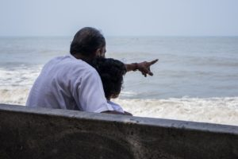

1. **Cadeautjes**. Sommige kinderen zijn extra gevoelig voor het krijgen van cadeautjes. Ze kunnen je zo hun kamer laten zien en vertellen wat ze van wie hebben gekregen. En dan gaat het ook om de manier waarop het gegeven wordt. Het moet echt iets bijzonders zijn. Het moet met extra aandacht gegeven worden, en bijvoorbeeld mooi ingepakt zijn; en het moet natuurlijk ‘vanuit liefde’ gegeven worden.
2. **Lichamelijke aanraking**. Andere kinderen weten dat hun ouders van hen houden doordat hun vader altijd met ze stoeit, of omdat ze met mama zo lekker kunnen knuffelen.

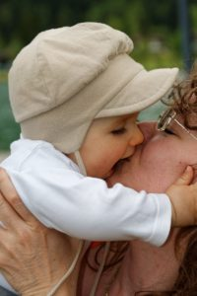

1. **Dienstbaarheid**. En tot slot kinderen die dienstbaarheid als liefdestaal hebben. Zij weten het doordat mama altijd helpt met het huiswerk, of doordat papa altijd het speelgoed repareert.

\*

* Kersttijd:

Een kind is ons geboren, een zoon is ons gegeven; de heerschappij rust op zijn schouders. Deze namen zal Hij dragen: wonderbare raadsman, sterke God, eeuwige vader, vredevorst.

Uit: Jesaja

\* Ook in de volgende afbeelding staat een mooie vijfluik, een soort schijf van 5:

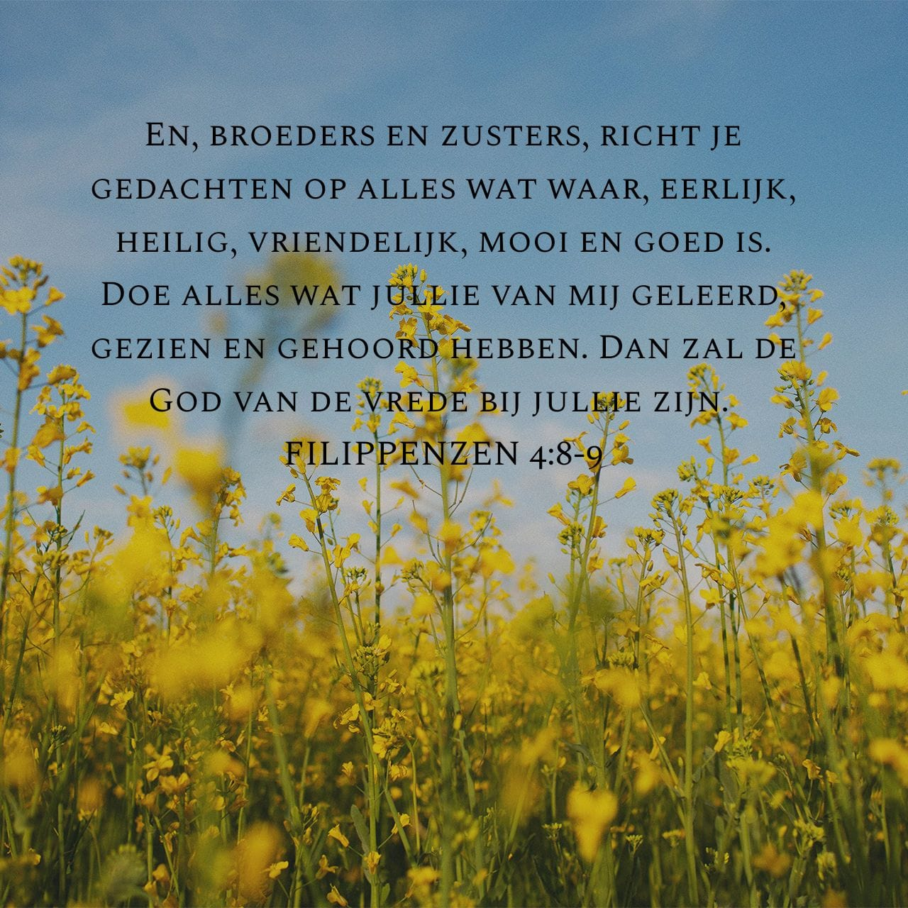

**Eerlijk**heid, **heilig**heid, **vriendelijk**heid, hetgeen **mooi** en **goed** is (Fil. 4:8-9).

\* In Efeze 4: 1-2 (NBV) staat ook een mooie high-5: “Wees steeds **bescheiden, zachtmoedig, geduldig** en **verdraag** elkaar uit **liefde**”.

\* God is **liefdevol (barmhartig), genadig, geduldig, trouw en waarachtig** (uit Exodus 33: 18-23, 34:2-6a: als een karakterschets van God, de Heer).

\* Wilkin van de Kamp geeft daar de volgende omschrijving bij: Als God **liefdevol** is, dan mag jij ook leren liefdevol te zijn voor jezelf;

Als God **genadig** voor jou is, dan mag jij ook leren genadig te zijn voor jezelf;

Als God **geduldig** met jou is, dan mag jij ook leren geduldig te zijn met jezelf;

Als God **trouw** aan je is, dan mag jij ook leren trouw te zijn aan jezelf;

Als God **waarachtig** is, dan mag jij ook leren waarachtig jezelf te zijn.[[16]](#footnote-16)

**&&&&&&&&&&&&&&&&&&&&&&&&&&&&&&&&&&&&**

**Recensie: Gewoon papa, over aardse papa’s en hun volmaakte hemelse vader.** 1e jaargang, 2022, nr. 2: Thema‘Ingewikkeld’ – Uitg. Scholten; ISBN 9789083264240; €9,95.

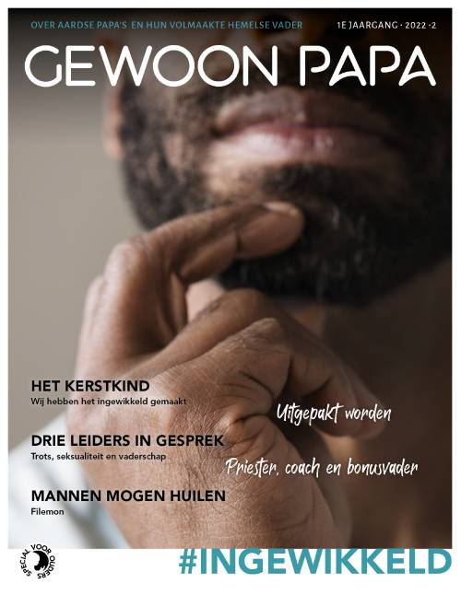

Vaderschap is soms best ingewikkeld, zeker niet ‘vanzelfsprekend’! In dit nummer van *‘Gewoon papa’* komen weer verschillende vaders aan het woord en zij spreken over hun vaderschap.

Henk Stoorvogel spreekt open over de afwijzing door zijn biologische vader. Een afwijzing die is blijven bestaan, ondanks een toenaderingspoging. “Het is een wond, maar inmiddels ben ik ook dankbaar voor wat het mij gebracht heeft”. Hij vertelt over zijn stiefvader, die hij als zijn echte vader is gaan zien en van wie hij veel heeft geleerd. Henk en zijn vrouw hebben 4 kinderen en hij vertelt over de aandacht die hij op verschillende manieren aan hen geeft. “Ik vind het belangrijk dat mijn kinderen bevestigd worden in hun man-zijn of vrouw-zijn”. Hij ziet God als een echte Vader voor hem: “Hij is veilig en barmhartig. Hij kent mij beter dan ik mezelf ken. Hij is mild en wijs voor mij en Hij voelt voor mij als een echte Vader”. Dat herkent hij in het verhaal van de verloren zoon en hoe de Vader op deze zoon reageert bij zijn thuiskomst.

Jeroen Dorstijn geeft mooie voorbeelden van ‘eerste keren’ als nieuwe ontwikkelingsmomenten in het leven van (zijn) kinderen, nieuwe uitdagingen. Zijn advies aan andere vaders luidt: “Geniet, omarm, heb lief, bevestig, wees jezelf, wees eerlijk, lach, huil. Misschien is het vaderschap niet eens zo heel ingewikkeld”.

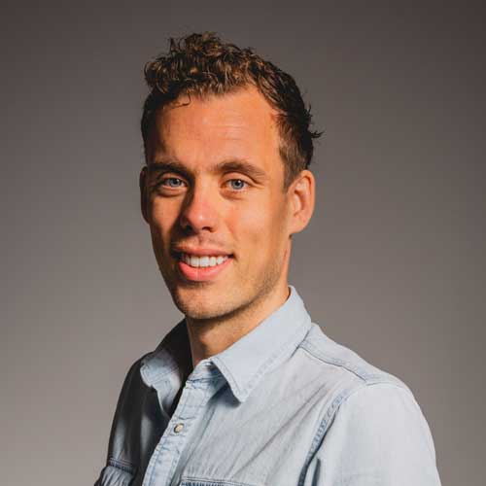

In dit nummer staat Jan Wolsheimer stil bij ‘de groene wereld’ en geeft duurzame tips. Er staan leuke tips in om er met de kinderen op uit te gaan.

Drie mannen gaan met elkaar in gesprek over sex in hun huwelijksrelatie, een openend gesprek over intimiteit en onderlinge communicatie.

‘Ingewikkeld leven’ is een verrassende Bijbelstudie over jong moederschap (van Maria en de geboorte van het kind Jezus, de Zoon van God), een bijzondere aankondiging van deze zwangerschap, bijzondere sociale omstandigheden en ontmoetingen, in een vijandige cultuur, een vader (Jozef) die zijn taak oppakt, zijn verantwoordelijkheid neemt en zorgzaam is. Het kind wordt in doeken gewikkeld. Maria maakt een keuze, niet de ingewikkeldheid van haar omstandigheden maar de overgave aan haar Heer: “Laat met mij geschieden overeenkomstig uw Woord”. Het woord ‘ingewikkeld’ heeft in het verhaal van Jezus mooie betekenissen. In begin van zijn leven wordt Hij als kind in doeken gewikkeld. Als Hij gestorven is, wordt Hij opnieuw in doeken gewikkeld en in een graf (van Jozef van Arimathea) gelegd. Na Zijn opstanding liggen de doeken in het graf en is Jezus Christus ónt-wikkeld. De doeken zijn afgelegd; geen beperkingen meer. Hij leeft. Als metafoor: ook wij mogen óntwikkeld leven, voorbij de beperkingen (doeken) en de ingewikkeldheden van en in ons leven. Jezus zegt vandaag: “Jij bent geliefd, jij mag er zijn. Ik wil je zichtbaar maken. Want alles wat je ingewikkeld heeft, zorgt ervoor dat je minder van jezelf bent gaan zien. Deel in Mijn opstandingskracht en leef óntwikkeld verder. Samen met Mij, in Mijn kracht en vanuit Mijn bevestiging”. Mooie woorden, mooie studie, mooie metafoor.

Bert Reinds (orthopedagoog en trainer, vader van 5 zoons) gaat op ditzelfde thema in met de woorden ‘Ingewikkeld of uitgepakt?’ Hij deelt een paar nuttige handvatten: geef onverdeelde aandacht, relax, laat niet te snel los: geef vertrouwen en creëer (ontdekkings)ruimte.

In onze cultuur is veel ‘vaderloosheid’ of anders gezegd: veel ‘ontvadering’[[17]](#footnote-17), [[18]](#footnote-18) ontstaan. Jan Pool verwijst naar het signalerende boek *‘Auf dem Weg zur vaterlosen Gesellschaft’*, geschreven door de Duitse psycholoog Alexander Mitscherlich[[19]](#footnote-19). De ziel van de man is in de huidige maatschappij kapotgescheurd, door onzekerheid, zelfzucht, verwarring en wanhoop. Wat is zijn rol, wat is zijn positie, wat is zijn relevantie, wat is zijn betekenis? Jan Pool stelt dat “jouw identiteit als man rust in de oneindige tederheid van God die in Jezus Christus werd geopenbaard; jouw identiteit is geworteld in Gods liefde”. Dat mag je als man/vader ontdekken en vanuit jouw hart dieper ontwikkelen.

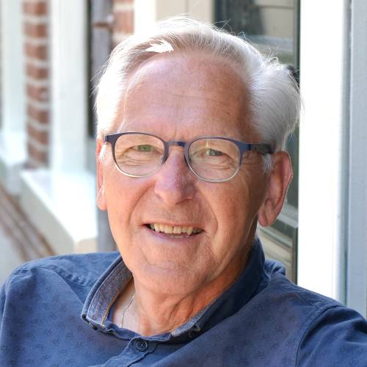

Ook dit nummer heeft weer een prachtige layout, boeiende interviews, biedt citaten die tot nadenken stemmen, zoals “Vaderschap is geweldig met soms ingewikkelde momenten”, mooie overdenkingen en veel herkenning in de verhalen van mede-vaders. Opnieuw van harte aanbevolen.

&&&&&&&&&&&&&&&&&&&&&&&&&&&&&&&&&

[**https://www.ouderscentraal.nl/snij-vaderschaamte-de-pas-af/**](https://www.ouderscentraal.nl/snij-vaderschaamte-de-pas-af/)

Recensie ‘Ontvadering – Het einde van de vaderlijke autoriteit’ door Bob de Raadt

**De auteur van dit boek, Frank Koerselmans, is gevraagd om een reactie te geven op de vraag “Hoe vaderschap er tegenwoordig uit zou moeten zien?” Hij licht die vraag toe aan de hand een viertal gesignaleerde ontwikkelingen in onze maatschappij: het geïndividualiseerde, het geïnformaliseerde,  het geseculariseerde en het geëmancipeerde fenomeen. Hulpverleners kunnen aan de hand van dit boekje nadenken hoe zij vaders kunnen stimuleren om hun eigen positie als partner en als vader nadrukkelijker invulling te geven.**

Frank Koerselmans (emeritus hoogleraar psychiatrie en psychotherapie, zelf vader en echtgenoot, geboren in 1947), schetst in zijn boek eerst de visie van Alexander Mitscherlich (psychoanalytische sociaal-psychologie) en diens visie op het ontstaan van de ‘ontvadering’ in de samenleving. Hij beschrijft het gezin als oerconcept, met een specifieke rol voor zowel de moeder als de vader. De eerste biedt veiligheid, warmte en geborgenheid in de binnenwereld en de tweede protectie bij het verkennen van de buitenwereld. De vader leert “zijn kind verantwoordelijkheid te zijn in de zin van moedig en verstandig-zijn, van strijdbaar zijn en ook beheersing tonen”.

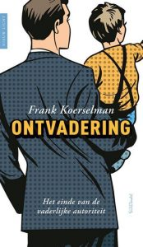

Door deze rolopvatting van de vader is “kritisch-zijn” naar de achtergrond gedrongen. Is er sprake van een ‘geseculariseerde’ samenleving’ dan is dit het restant van een ‘vaderbeeld van God’: “God is tegenwoordig alleen nog maar Liefde. Die liefde herkent men dan ‘in de ogen van de medemens’. De verticale dimensie van het geloof is uitgeschakeld, die van strengheid, rechtvaardigheid; “toezicht en arbitrage”. Mannen zitten in een soort cultuurdepressie: welk domein is nu voor hen? Dat linkt aan de vraag ‘Adam, waar ben je?’

### **Ontvadering als motor**

Koerselmans stelt dat ‘ontvadering’ de echte motor is van de secularisatie; het geseculariseerde fenomeen”. Hij signaleert dat mannen in rap tempo verdwenen zijn uit beroepsrichtingen als het onderwijs, de gezondheidszorg en de rechterlijke macht. De maatschappij heeft zich van ‘patriachaat’ naar ‘matriachaat’ (‘Evaïsme’) ontwikkeld: het geëmancipeerde fenomeen.                                                                    In het kader van het geïnformaliseerde wordt er getutoyeerd in plaats van het aangespreken met ‘u’! Daarmee is ook de betekenis van het fenomeen ‘gezag’ geïndividualiseerden veranderd.

### **Nieuw vaderschap – ‘her-vadering’**

Koerselman gaat dieper in op vaderschapsaspecten als moed, gezag, koers houden, trouw, de lerende en stimulerende vader, het opbouwen van zelfvertrouwen bij zijn zoon (door middel van milde kritiek, bemoediging, lof/waardering en gericht gestelde doelen), het bieden van identificatie. In de sport lijkt nog plaats te zijn voor “hiërarchie en competitie”, waar een ‘wij-concept’ nog ruimte biedt voor mannen. Als kritische cultuurgeluid merkt Koerselman op dat “zonder ‘vaderlijke’ waarden, borderline-achtige identiteits-‘fluïditeit’ en narcistische zelfoverschatting van symptoom tot norm worden”. Hij schrijft over ‘vaderschaamte’ en pleit ervoor dat vaders “flinkheid, beheersing en zelfrelativering” blijven tonen; dat zij daar trots op kunnen zijn.

Tot slot maakt hij een aantal typerende opmerkingen over “een goede vader …………” Dat geeft stof tot nadenken en dat is een uitnodiging tot nieuwe profilering van vaderschap in onze tijd. Te denken valt aan: vaders die nadrukkelijk met hun baby buidelen, affectie geven, met tegenwoordig vijf dagen vaderschapsverlof en vijf verlofweken, met aandacht voor zoiets als ‘Daddycation’, een gepassioneerde manier van hedendaags vaderschap, met ‘papa-dagen’, met vader & zoon-weekenden.

Dit boek heeft mij aan het denken gezet over de moeilijke positie van vaders in deze tijd. De kritische analyse van Koerselmans nodigt daartoe uit. Hoe versterk je vaders in hun vaderschap? Al nadenkend kwam ik op facetten die aan ‘her-vadering’ vorm geven. In die zin ontstaat er een beweging om te komen tot ‘her-waardering’ van vaderschap.

Bob de Raadt, werkzaam als medisch maatschappelijk werker, methodisch ouderbegeleider, contextueel hulpverlener bij Erasmus MC-Sophia en als gastdocent bij Erasmus MC Academie.

1. ND 02-12-2022, Gulliver-cultuur, pag. 2 (Reiny de Fijter). [↑](#footnote-ref-1)
2. Raadt, B. de (2020) – Boekrecensie: *De jongen, de mol, de vos en het paard* (auteur: Charley Mackesy (2020; Uitg. KokBoeken); in: *Vakblad Sociaal Werk:* Utrecht – BSvL; 2020:6, dec.: 32-33, 4. ISSN 2468-7456. [↑](#footnote-ref-2)
3. In: ‘Gewoon papa’, 2022, 1e jaargang, nov. - nr. 2; pag. 28 (Uitg. Scholten); ISBN 978-90-832642-4-0. [↑](#footnote-ref-3)
4. ‘De kans op een zwangerschap vergroten’ – Corina Schipaanboord, in Liv (2022, 10e jaargang, pag. 26-29). Uitgave Prolife; [www.prolife.nl](http://www.prolife.nl) - <https://www.prolife.nl/christelijke-zorg/christelijke-verantwoorde-vergoedingen> [↑](#footnote-ref-4)
5. <https://www.fertilitycare.nl/> [↑](#footnote-ref-5)
6. https://www.sensiplan.nl/wat-is-sensiplan-2/ [↑](#footnote-ref-6)
7. https://www.eo.nl/artikel/natuurlijke-anticonceptie-is-dat-wel-betrouwbaar [↑](#footnote-ref-7)
8. David Bornan (2022) *Je eerste 1000 vaderdagen*; Uitg. Unieboek/Het Spectrum, Amsterdam. [↑](#footnote-ref-8)
9. *VaderKracht Centraal*, okt. 2022, nr. 6, p. 23-24. [↑](#footnote-ref-9)
10. Bron: <https://www.eur.nl/werken-bij/trainingen-eur/voor-staf/persoonlijke-ontwikkeling/hartintelligentie> [↑](#footnote-ref-10)
11. Cocky Drost (2022) Neem je hart voor lief; in: ND, 26-11-2022, bijlage: zaterdag/ zien en lichaam; p. 11. [↑](#footnote-ref-11)
12. *Live in love. De open armen-theologie van Jezus –* Wilkin van de Kamp (2019), Uitg. Vrij Zijn – Aalten; ISBN 978-90-90254-81-0. Serie: Identiteit in Christus. Pag. 129-156. [↑](#footnote-ref-12)
13. Jim George (2019) 1 Minute insights voor mannen – Veenendaal: Grace Publishing House; ISBN 978-94-9223-462-9; 58 korte overdenkingen. [↑](#footnote-ref-13)
14. Interview met Henk Stoorvogel, in: *‘Gewoon papa’*, 2022, 1e jg., nr. 2, nov., pag 15: “Ik vind het belangrijk dat mijn kinderen bevestigd worden in hun man-zijn of hun vrouw-zijn”. [↑](#footnote-ref-14)
15. David Bornan (2022) *Je eerste 1000 vaderdagen*; Uitg. Unieboek/Het Spectrum, Amsterdam. [↑](#footnote-ref-15)
16. Pag. 143, in: *Live in love. De open armen-theologie van Jezus –* Wilkin van de Kamp (2019), Uitg. Vrij Zijn – Aalten; ISBN 978-90-90254-81-0. Serie: Identiteit in Christus. Leerzaam boek, dat uitnodigt om door de ogen van God, van Jezus naar jezelf/mijzelf te kijken en om door Zijn liefde jezelf in liefde te omarmen. [↑](#footnote-ref-16)
17. Ik denk hierbij ook aan het boek van Frank Koerselman *‘Ontvadering Het einde van de vaderlijke autoriteit’* (Amsterdam: Prometheus Nieuw Licht, 2020; ISBN 9789044642018. Koerselman verwijst naar het boek *‘Op weg naar een vaderloze maatschappij. Sociaal-psychologische verkenningen’* van Alexander Mitscherlich (1963, oorspronkelijke uitgave; Ned. vert. 1968; Uitg. Van Loghum Slaterus – Arnhem). Koerselman gaat in dit boekje in op de voorgelegde vraag: “Hoe moet het vaderschap er in onze geïndividualiseerde, geïnformaliseerde, geseculariseerde en vermeend geëmancipeerde samenleving uit zien?” Boeiend betoog. [↑](#footnote-ref-17)
18. Zie: [**https://www.ouderscentraal.nl/snij-vaderschaamte-de-pas-af/**](https://www.ouderscentraal.nl/snij-vaderschaamte-de-pas-af/)16 september 2020; Recensie ‘Ontvadering – Het einde van de vaderlijke autoriteit’ van Frank Koerselmans, door Bob de Raadt [↑](#footnote-ref-18)
19. (1908-1982) Duits denker, psycho-analyticus, hoogleraar psychologie. [↑](#footnote-ref-19)